الفئة المستهدفة:
- الأسر محدودة الدخل.
- الأسر العاملة في الزراعة
- العاملون في المؤسسات الاجتماعية التي لها علاقة بالوضع الاجتماعي للأسر.
- العاملون في مجال التوعية والإرشاد الصحي.
- الحكومات في الدول النامية ودول العالم كافة.
المؤسسات والمنظمات غير الحكومية

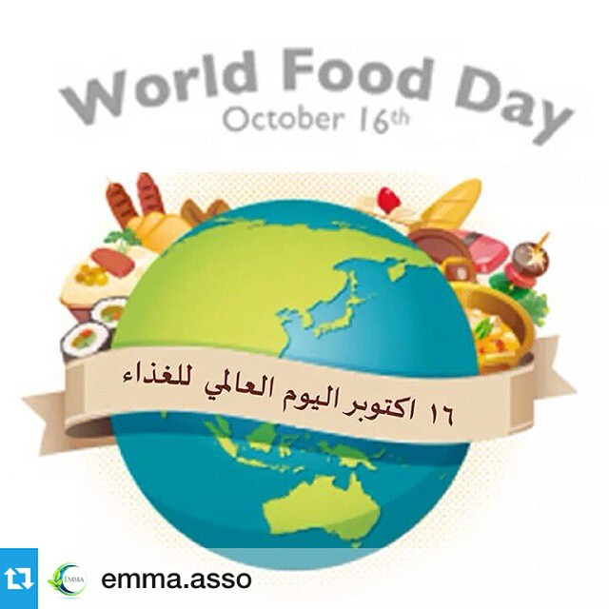

أهداف يوم الأغذية العالمي:
- زيادة وعي الرأي العام بمشكلة الجوع في العالم.
- التشجيع على توجيه قدر أكبر من الاهتمام إلى الإنتاج الزراعي في جميع البلدان، وبذل جهود أكبر على المستويات الوطنية والثنائية والمتعددة الأطراف وغير الحكومية لتحقيق هذا الغرض.
- تشجيع نقل التكنولوجيا إلى بلدان العالم الثالث.
- تعزيز التضامن الدولي في الكفاح ضد الجوع وسوء التغذية والفقر واسترعاء الاهتمام نحو المنجزات المتحققة في مجالي الأغذية والتنمية الزراعية.
- تشجيع مساهمة جماهير الريف، ولاسيما النساء وأكثر الفئات حرمانا، في اتخاذ القرارات والأنشطة التي تمس ظروف حياتهم.

المملكة العربية السعودية
وزارة التربية والتعليم
الإدارة العامة التربية والتعليم
بمنطقة القصيم
مكتب التربية والتعليم بالبدائع
ابتدائية جابر بن سليم بالعبدلية

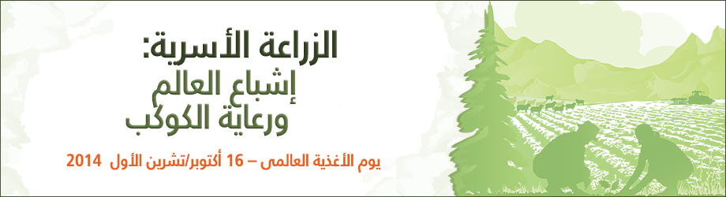

تحتفي منظمة الأغذية والزراعة للأمم المتحدة بيوم الأغذية العالمي كل عام يوم 16 أكتوبر، الذي يوافق اليوم الذي أنشئت فيه المنظمة عام 1945.
يفعل اليوم العالمي للغذاء 2014 م تحت شعار (الزراعة الأسريّة: إطعام العالم ورعاية الكوكب)، ويهدف الى إعلاء شأن الزراعة الأسرية والمزارع الصغيرة، من خلال تركيز انتباه العالم على دورها المهم في القضاء على الجوع والفقر، وذلك بالنظر الى مساهمتها في توفيرالأمن الغذائي والتغذية، وتحسين سبل المعيشة، وإدارة الموارد الطبيعية، وحماية البيئة، وتحقيق التنمية الدائمة، وبوجه خاص في مناطق الريف.


تشير آخر الدراسات لدى منظمة الأغذية والزراعة (فاو) إلى أن نحو 872 مليون شخص في العالم يعيشون في حالة من الجوع اليومي.

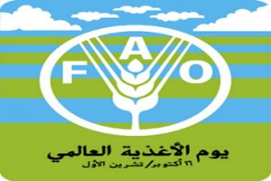

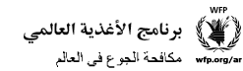

التاريخ المعتمد عالميًّا: 16-10-2014م
التاريخ المحلي: 22-12-1435هـ.

شعار اليوم العالمي:

​(الزراعة الأسريّة: إطعام العالم ورعاية الكوكب)
Family Farming: “Feeding the world, caring for the earth”

